# **IT355 – PZ – Lidija Dubovac 5140**

## Use Case dijagram

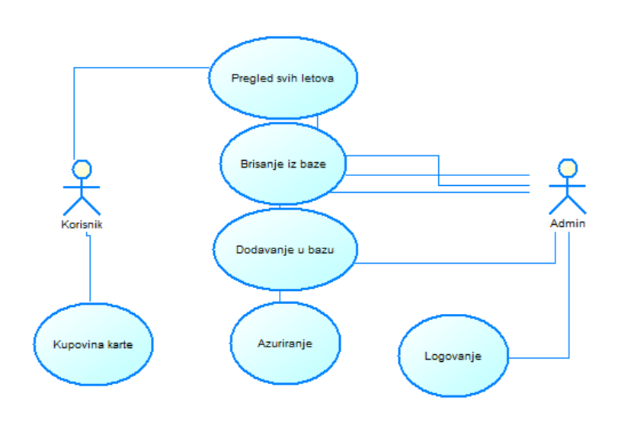

## Detaljan opis slucajeva koriscenja

|  |  |
| --- | --- |
| Slucaj koriscenja: | Pregled svih letova |
| Opis: | Pregled svih letova iz ponude |
| Aktor: | Korisnik, Admin |
| Preduslov: | 1. Pristup sistemu |
| Tok dogadjaja: | 1. Korisnik otvara stranicu na kojoj su letovi ispisani |
| Uslovni tok: | 1. Korisnik ne nalazi odgovarajuci let |
| Preduslov: | 1. Korisnik uspesno pronalazi sobu |

|  |  |
| --- | --- |
| Slucaj koriscenja: | Brisanje iz baze |
| Opis: | Klikom na dugme se obrise podatak iz baze |
| Aktor: | Admin |
| Preduslov: | 1. Pristup sistemu |
| Tok dogadjaja: | 1. Admin odabere sta zeli da brise 2. Kikne na dugme I obrise |
| Uslovni tok: | 1. Admin ne zna nalog |
| Preduslov: | 1. Admin uspesno brise let |

|  |  |
| --- | --- |
| Slucaj koriscenja: | Dodavanje u bazu |
| Opis: | Klikom na dugme se doda podatak u bazu |
| Aktor: | Admin |
| Preduslov: | 1. Pristup sistemu |
| Tok dogadjaja: | 1. Admin ispise sta zeli da doda 2. Kikne na dugme I doda |
| Uslovni tok: | 1. Admin ne zna nalog |
| Preduslov: | 1. Admin uspesno dodaje let |

|  |  |
| --- | --- |
| Slucaj koriscenja: | Azuriranje |
| Opis: | Klikom na dugme se izmeni podatak iz baze |
| Aktor: | Admin |
| Preduslov: | 1. Pristup sistemu |
| Tok dogadjaja: | 1. Admin odabere sta zeli da izmeni 2. Kikne na dugme I izmeni |
| Uslovni tok: | 1. Admin ne zna nalog |
| Preduslov: | 1. Admin uspesno menja let |

|  |  |
| --- | --- |
| Slucaj koriscenja: | Logovanje |
| Opis: | Admin se loguje |
| Aktor: | Admin |
| Preduslov: | 1. Pristup sistemu |
| Tok dogadjaja: | 1. Admin unese podatke za logovanje 2. Kikne na dugme I uloguje se |
| Uslovni tok: | 1. Admin ne zna nalog |
| Preduslov: | 1. Admin se uspesno loguje |

|  |  |
| --- | --- |
| Slucaj koriscenja: | Dodavanje u bazu |
| Opis: | Klikom na dugme se doda podatak u bazu |
| Aktor: | Admin |
| Preduslov: | Pristup sistemu |
| Tok dogadjaja: | Admin ispise sta zeli da doda  Kikne na dugme I doda |
| Uslovni tok: | Admin ne zna nalog |
| Preduslov: | Admin uspesno dodaje let |

## Infrastrukturni dijagram

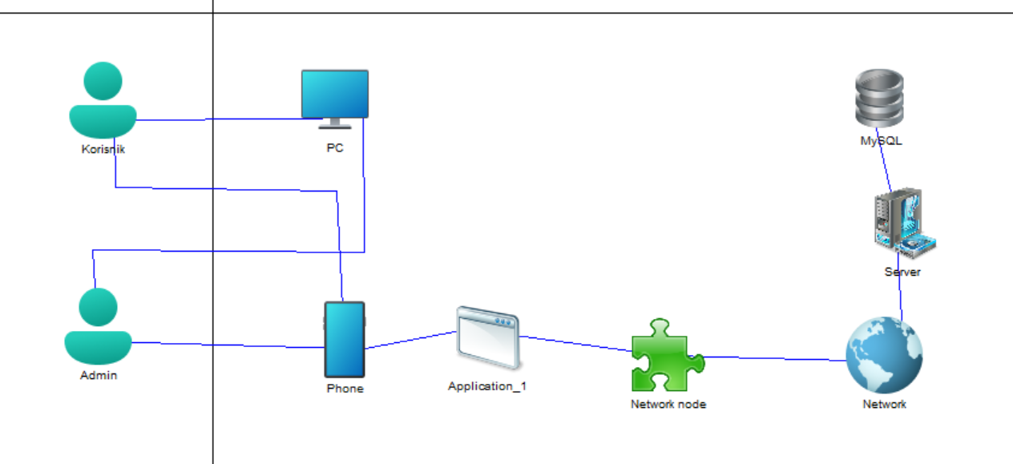

## Aplikacioni dijagram arhitekture

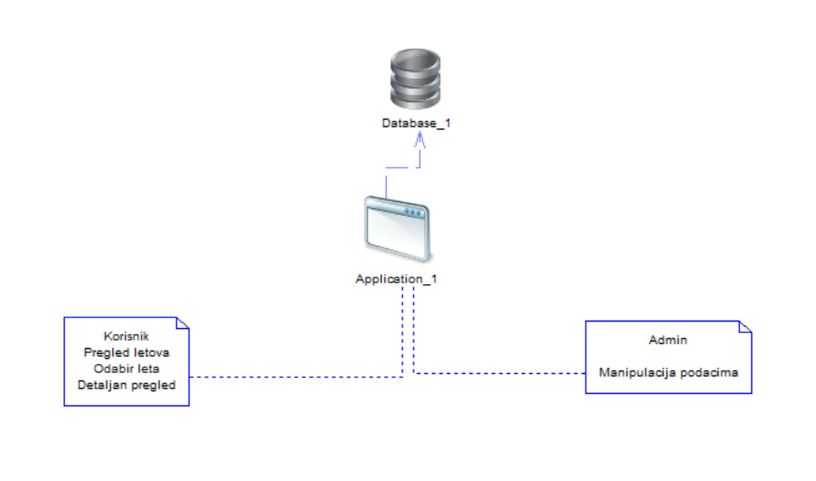

## Funkcionalni zahtevi

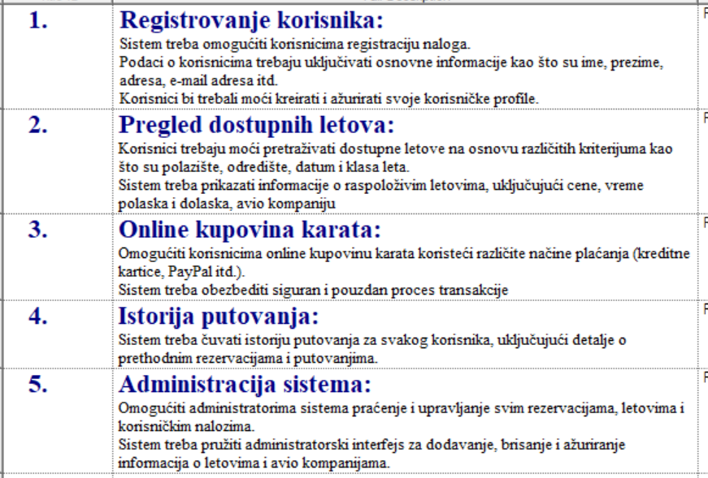

## Nefunkcionalni zahtevi

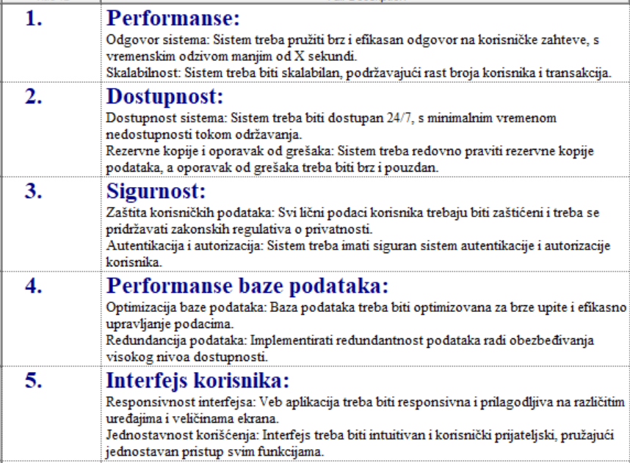

## Baza

### MetAir

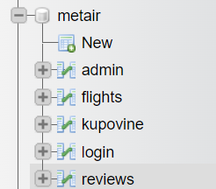

### Flights

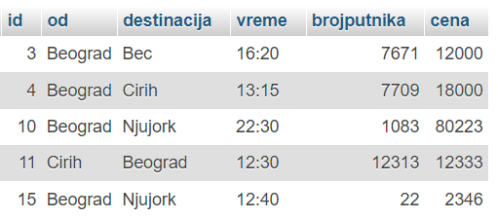

### Login (Korisnici)

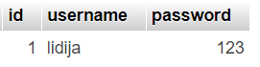

### Prethodne kupovine

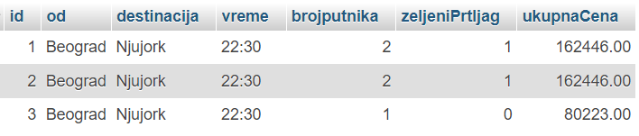

### Admin

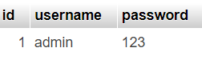

### Reviews

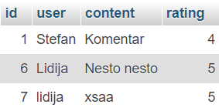

## Sekvencijalni dijagrami

### Admin

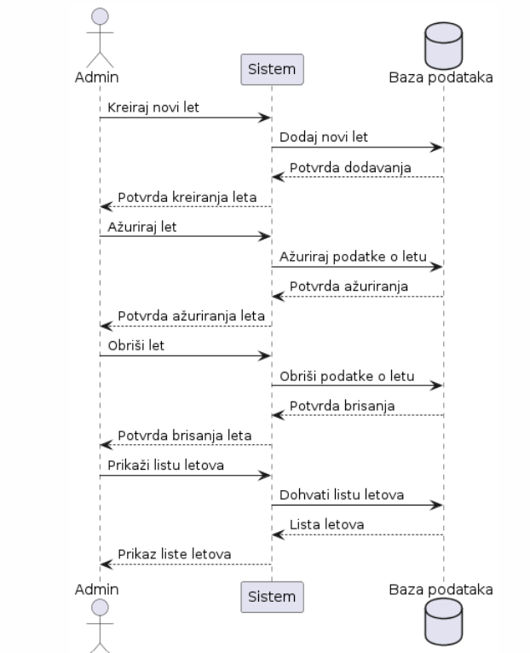

### Korisnik

